Alumno ------------------------- ver cursos matriculados profesor

Ver material de un curso

Login de usuario

(preferible no usar extend o include)

Diagrama de robusez: (uno por cada caso de uso)

Ejemplo:

1. C.U Login: (para el caso de uso del login)

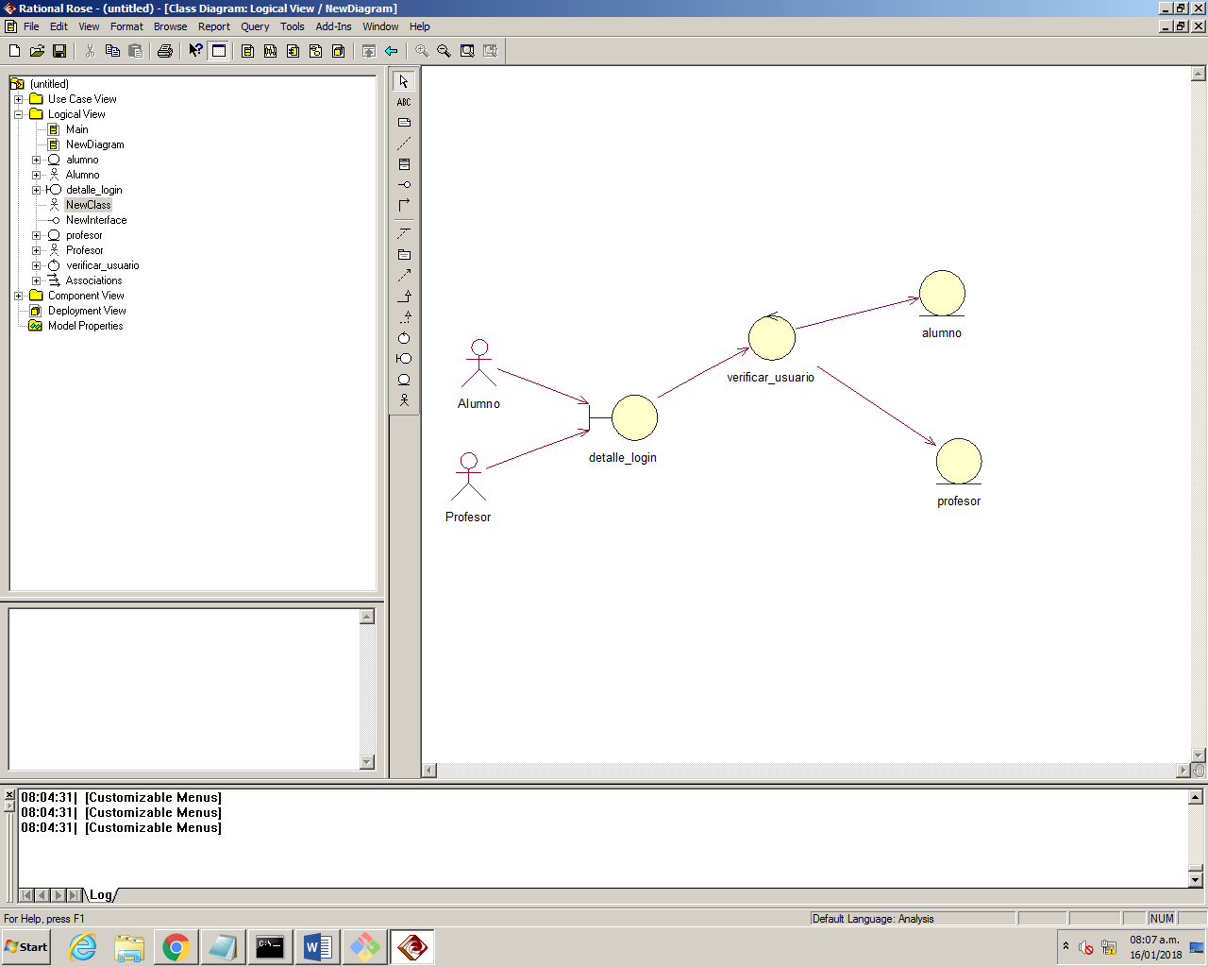

2.- Caso de Uso Ver Cursos Matriculados:

